新 书 推 荐

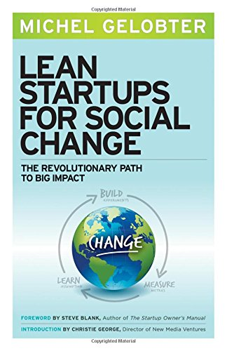
中文书名：《精益创业带来社会变革》
英文书名：Lean Startups for Social Change: The Revolutionary Path to Big Impact
作 者：Michel Gelobter
出 版 社：Berrett-Koehler Publishers
代理公司：ANA
页 数：224页
出版时间：2015年11月
代理地区：中国大陆、台湾
审读资料：电子稿
类 型：经管

内容简介：

多年以来，“精益创业”（lean startup）一直是初创公司的革命性模式。在这本令人眼界大开的著作中，社会企业家米歇尔·格洛布特展示了如何将其运用于非营利行业。

传统观念认为，要创立新企业或开始新项目，企业家就得制定计划，筹集资金，追求目标，直到最后。问题在于，环境变得很快，你则被计划束缚住了。“精益创业”讲究的是灵活和快速反应，奉行“创立，测算，学习”。也就是说，进行小范围试验，迅速得到反馈，然后运用数据来去粗取精。

作者指出，传统的创业方式浪费时间和金钱，精益创业则能有效帮助不同社会组织迅速发展，让整个社会变得更加美好。

作者简介：

米歇尔·格洛布特（Michel Gelobter）是Cooler Inc.公司的创始人和董事会主席。Cooler Inc.是一家以营利为目的的社会企业，帮助企业和消费者减少温室气体造成的污染。他曾是纽约市环境质量总监，哥伦比亚大学环境政策项目负责人，Redefining Progress首席执行官，BuildingEnergy.com网站的联合创始人，Hara的环保总监，帕卡德基金会的高级顾问。

媒体评价：

社会部门向前迈进了一大步。
——埃里克·瑞斯（Eric Reis），著有《精益创业》（The Lean Startup）

无论你是正在开展全新的宣传活动，还是试图在大型机构里进行创新，本书都将告诉你，如何做出前所未有的改变。
——麦克·布鲁恩（Mike Brune），塞拉俱乐部执行董事

作者展示了如何运用硅谷最前沿的方式，解决某些社会部门面临的棘手问题。所有投资人和决策者的必读书！
——巴瑞·高德（Barry Gold），沃尔顿家族基金会项目总监

社会变革不仅需要好的创意，也需要落到实处的有效手段。在这部优秀著作中，米歇尔·格洛布特展示了一种革命性的方法，做出了宝贵的贡献。
——亚当·卡恩（Adam Kahane），
Reos Partners公司总监，著有《力量与爱》（Power and Love）

谢谢您的阅读！
请将回馈信息发至：俞晓宁（Winnie Yu）
安德鲁﹒纳伯格联合国际有限公司北京代表处
北京市海淀区中关村大街甲59号中国人民大学文化大厦1705室, 邮编：100872
电话：010-88810959
传真：010-82504200
Email: winnie@nurnberg.com.cn
网址：www.nurnberg.com.cn
微博：http://weibo.com/nurnberg
豆瓣小站：http://site.douban.com/110577/

